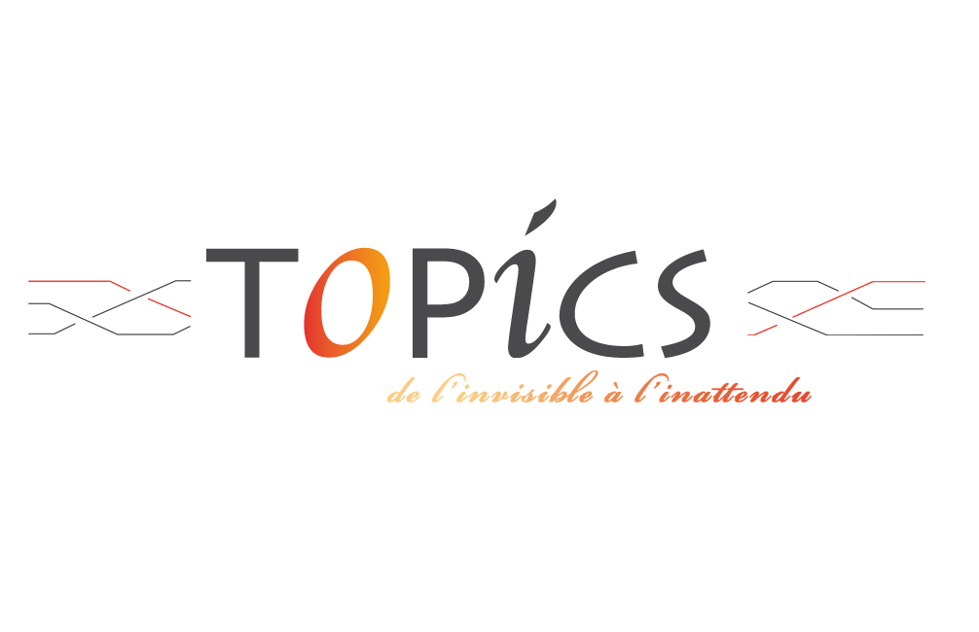
TOPICS, à la fois lieu, sujet d’étude et d’observation, topos, prise de position et remède.
TOPICS, c’est d’abord un lieu où convergent toutes les expérimentations de chacun des cinq qui initient ce mouvement, mais bien plus, c’est le lieu où elles s’entre-nourrissent et se transforment à la lumière de l’apport des uns et des autres.
TOPICS, c’est aussi un lieu où peuvent venir puiser tous ceux , responsables d’ organisations privées, publiques ou de la société civile, en quête d’ « utopies concrètes » qui nous poussent à vouloir « mieux vivre ensemble », aujourd’hui et demain
TOPICS n’a pas de recette, pas d’a-priori, elle a des repères et de l’expérience ; elle construit avec ses partenaires, ses clients et ses patients des solutions sur mesure, elle se veut une organisation apprenante.

QUI SOMMES NOUS ?
Cinq professionnels, de formations et d’origines diverses : chacun compte plusieurs années de travail d’écoute individuelle et tous sont engagés dans une démarche d’équipe apprenante et auto-réflexive.
Nous sommes reliés par la même inspiration issue de la « Psychopathologie de la vie quotidienne » et « Malaise dans la Civilisation », deux piliers majeurs construits par Freud, et par le constat commun que la psychanalyse est toujours opérante pour le malaise actuel, qui se manifeste dans la Crise sous ses multiples formes ; nous sommes convaincus qu’elle offre des outils pointus, largement refoulés depuis quelques années, toujours aussi subversifs et applicables aux individus comme aux organisations collectives et à la société.

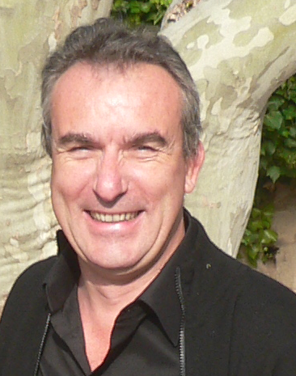
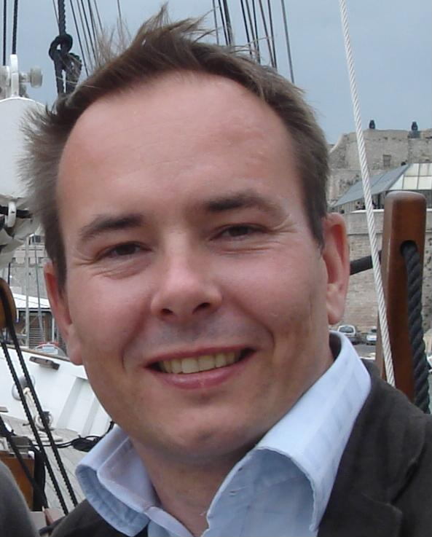
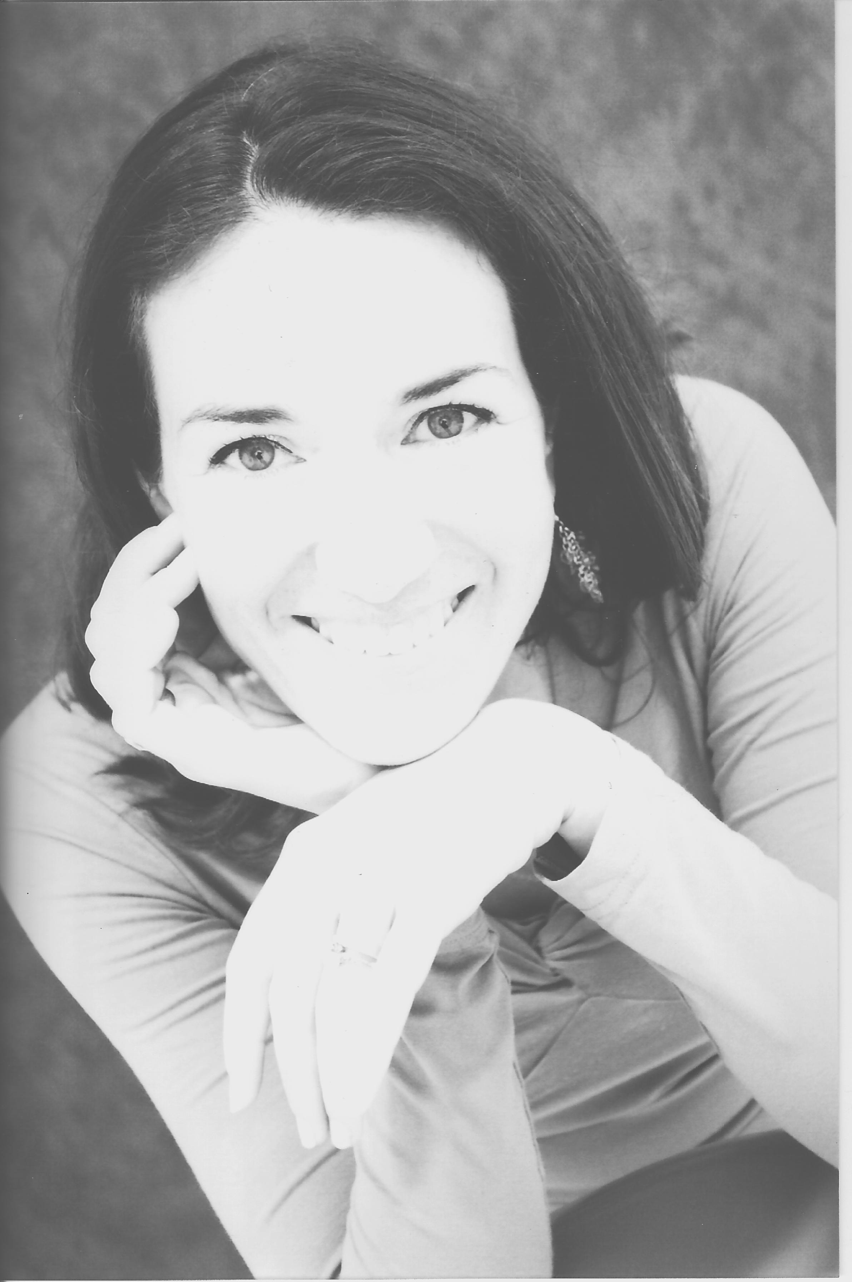
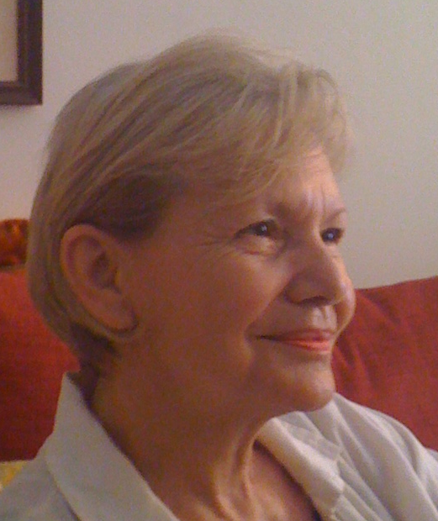
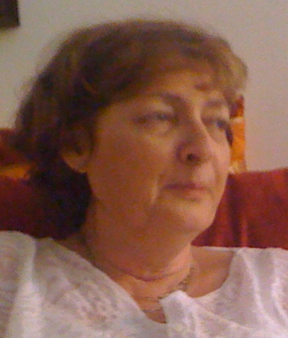
- Marie Bonnet : psychanalyste – anthropologue – ancienne directrice d’hôpital AP-HP, AP-HM, http://bonnet-marie.neuf.fr

Psychanalyste, anthropologue et chercheur au CNRS, elle est l’auteur d’une thèse sur l’écoute des patients lors du traitement du cancer chez l’enfant.
Ses recherches actuelles portent sur l’organisation hospitalière, l’éthique médicale, la relation de soin et les interactions en pédiatrie
Diplômée de l’Institut d’Etudes Politiques de Grenoble, Sciences Po, ancienne élève de l’Ecole nationale de la santé publique, titulaire d’un DEA en droits de l’homme et libertés publiques (Paris X) et docteur de l’EHESS en anthropologie sociale et ethnologie, Marie Bonnet a également exercé des fonctions d’élève–directeur à l’hôpital pédiatrique Saint-Vincent de Paul (Paris XIV , AP-HP, 1999-2001) puis de secrétaire générale à l’hôpital Simone Weil (Val d’Oise, 2001-2003), enfin à la direction de la stratégie de l’Assistance publique - Hôpitaux de Marseille (2003-2006).
elle enseigne l’anthropologie de la santé à l’Espace Ethique Méditerranéen et est membre du Comité de Protection des Personnes Sud-Méditerranée II et intervient à
Sciences Po Aix (IEP). Elle est membre de l’ALI, Association lacanienne Internationale.

- Philippe Georget : psycho-socio-pédagogue, coach certifié HEC, Master en Management RH et organisation, expert en formations d’adultes www.highpot.fr

Il est passionné par le Management par la Complexité et l’Accompagnement au Changement dans sur le plan individuel que collectif et organisationnel.

Après 10 ans en tant que coach salarié, il crée en 2007 son cabinet de coaching en organisation et management des ressources humaines "Highpot’ Conseil, accélérateur du potentiel "

- Katherina Kiss : Psychiatre – psychanalyste

Médecin, elle termine ses études en Roumanie, puis elle est membre de l’Institut Freudien de Psychanalyse DPG a Düsseldorf, en Allemagne pendant 10 ans où elle poursuit des activités d’enseignant et de médecin hospitalier.

En France depuis 1986, elle exerce a Marseille, est enseignante chef de clinique associé à la Faculté de Marseille et travaille dans plusieurs hôpitaux universitaires ainsi qu’ à l’hôpital Val Vert dans une unité de diagnostic, dans le cadre de réseaux de Géronto Psychiatrie.

Formateur à l’Institut Régional des Travailleurs sociaux (IRTS) et à Formavenir, elle intervient dans la supervision des équipes pluridisciplinaires et d’enseignement de psychopathologie, elle est aussi médecin expert au Consulat d’Allemagne , à la Sécurité Sociale, et à la Préfecture pour les étrangers.

Elle est de plus présidente de Mnémosyne, association culturelle Franco Roumaine.

- Marc Pavageau : psychanalyste – ingénieur Arts & Métiers ParisTech spécialisé en psychosociologie d’entreprise

A 15 ans d’expérience dans la création de projets informatiques : Michelin ; La Poste ; Bonduelle ; La cité des Sciences et de l’Industrie. En 1990 à Los Angeles, à l’université de Santa Monica, il suit une formation de "management facilitator" et devient pionnier en conduite de changement.

Dès 1992 il suit à Paris l’enseignement du Dr Charles Melman fondateur de l’ALI, Association Lacanienne Internationale. Depuis 2001, il conçoit et facilite des séminaires expérientiels et Ropes Course.

Il est également enseignant aux Arts & Métiers ParisTech et Délégué Général du Réseau Excellence qui réunit les diplômés des trois grandes écoles d’Aix-En-Provence : l’IEP Sciences Po ; l’IAE et les Arts et Métiers ParisTech.

En 2001, il crée la maison d’hôtes contemporaine La Féraude lieu de sérénité qui permet la rencontre de la différence, www.laferaude.fr.

- Odile Solomon : Sémioticienne de formation, consultante auprès des entreprises et organisations http://odilesolomon.typepad.fr

A élaboré depuis plus de 20 ans des outils de conseil en stratégie d’identité et d’image y compris à l’international, auprès des organisations et des entreprises sur la base de démarches participatives, de visions partagées et de co-création, en les aidant à redéfinir une vision stratégique mobilisatrice pour l’ensemble de leurs dimensions.

A créé I.E. Network/Visions+ éclairer demain, avec l’ambition d’accompagner l’entreprise ou l’organisation dans la stratégie et la vision RSE ,de la faire reconnaître en tant qu’ acteur sociétal à part entière, et de l’ aider à établir les liens avec leur environnement et les parties prenantes économiques, institutionnelles ou de la société civile.

FONDAMENTAUX
- la pluralité des disciplines
L’approche de TOPICS s’appuie aussi sur les expériences, écrits et recherches de plusieurs traditions philosophiques et « d’ expertises de l’humain » qui nous inspirent: nous pouvons citer dans le désordre :
les psychanalystes Freud et Lacan, prolongés par l’école de Charles Melman pour sa recherche sur la Nouvelle Economie Psychique qui fait aujourd’hui référence dans de nombreux domaines d’application ; les anthropologues de l’ Ecole de Palo Alto, pour l’appel à une écologie de l’esprit et pour leurs analyses sur le double-bind c'est-à-dire les systèmes de double contrainte, fréquente dans les organisations complexes ; le psychothérapeute Carl Rogers, pour ses apports sur l’écoute et le développement de la personne ;le psychiatre anglais Mickaël Balint, connu pour ses groupes de partage d’expérience professionnelle sur la relation médecin-malade ; Carl Gustav Jung et Paoli en particulier pour leur recherches sur la synchronicité ; les physiciens Stéphane Lupasco, pour sa logique de l’énergie (logique « ternaire » qui inclut les contradictoires), et aujourd’hui Bassarab Nicolescu pour sa théorie du tiers actant ; les recherches en sémiotique de Greimas à Umberto Eco pour leur éclairage sur les processus d’élaboration du sens dans nos sociétés ; le sociologue et philosophe Edgard Morin, pour sa pensée de la complexité et sa réflexion sur la construction des savoirs humains, et pour son engagement actuel dans la politique écologique et son « Manifeste pour la Métamorphose du Monde » ; l’homme de convictions, haut fonctionnaire au Ministère des Finances et néanmoins fondateur de SNC et de Démocratie & Spiritualité, Jean Baptiste de Foucault, initiateur du Pacte Civique, en alliance avec le Pacte Ecologique de Nicolas Hulot ; les recherches récentes des neuro-sciences et des cognitivistes comme Feuerstein ou la théorie des organisations de Crozier, de Guy de Bortef pour l’ingénierie des compétences.
Et plus généralement, la philosophie grecque, mais aussi les traditions de la pensée hébraïque qui fondent la pensée occidentale de Socrate à Levinas, ainsi que les recherches inter-culturelles comme celles que mène le philosophe C. Jullien sur la comparaison entre pensée chinoise et occident etc.
- un dispositif pédagogique spécifique : transformer les situations -
le Ropes Course & la méthode expérientielle

Le Ropes Course est une suite d’ateliers dans la nature où la corde et ses nœuds sont des métaphores de mon quotidien. Dans la nature, à qui je m’adresse? A qui me plaindre? Qui me montre le chemin? Ce cheminement, à la portée de tous, nous ouvre instantanément de nouvelles portes. L’objectif à atteindre lors d’un exercice est la métonymie de l’objet de mon désir ce qui me permet de cerner ce que je veux. Cette méthode s’applique tant pour la vie privée que professionnelle….

Le Ropes Course met surtout en acte la dynamique de groupe. L’équipe va apprendre à écouter non pas un leader mais le leader qu’il y a en chacun. Elle met en valeur les solutions pouvant provenir d’une voix que l’on entend rarement et qui naissent du silence. Les participants découvriront "qu’une solution surgît de la parole, puis de la confiance puis de l’action qui, surprise, s’exécute facilement et agréablement ". Les exercices expérimentés par chacun auront des effets directement opérationnels. L’écoute et les interprétations des dires, des désirs comme de leurs blocages sont issues de la pratique de la psychanalyse.

POUR QUI ?

TOPICS s’adresse de préférence:
- aux entreprises
- aux institutions et organisations sanitaires et sociales
- aux particuliers
Plus généralement à tout professionnel, dirigeants, mais aussi responsables d’organisation, privée ou publique, entreprise, collectivité ou association, consultants, formateurs, médecins, soignants, étudiants… Bref à tout responsable des milieux économiques, administratifs, politiques, sanitaires, sociaux ou culturels pour qui la pratique quotidienne de la responsabilité et du pouvoir passe par la relation et génère le besoin d’acquérir de nouvelles connaissances, de nouveaux savoir-faire, de nouvelles formes de « savoir-être ».
Plus généralement à tout particulier qu’il soit en questionnement, en difficultés, en recherche d’emplois, ou pour sa situation professionnelle, affective ou familiale… Bref a toute personne qui se trouve prise dans le sentiment d’enfermement.
En un mot, à tout être ou organe social pris dans les effets du langage.

QUOI ? DE LA REFLEXION, DES ACTES & DE LA FORMATION

- notre valeur ajoutée : l’ingénierie de l’invisible
nos outils : psychanalyse, anthropologie, sémiotique et sciences de l’éducation en particulier nous permettent d’agir sur l’invisible en tant que cause du blocage social , de délier les conflits, et d’aider à faire apparaître… de l’inattendu !
il s’agit pour nous de participer à faire advenir de nouveaux modes d’être ensemble ou de partager, avec le minimum d’a priori possibles :
ainsi nous décodons et analysons le lien subjectif avec soi-même et avec les autres : le topos d’où je désire et à qui je m’adresse,
ainsi nous révélons l’invisible, à la fois moteur et frein des individus, des organisations et des cultures,
ainsi nous permettons de faire émerger et découvrir des voies et des voix improbables, inespérées et inattendues,
c’est en cela que certains de nos patients ou clients parlent de nous comme des « révélateurs du lien social»

- notre offre :
Elle est le produit de notre expérience : elle n’enseigne rien, n’applique ou ne partage rien qu’elle ne s’applique à elle-même :
- la transmission et l’échange de savoirs, savoirs faire et savoirs être, avec une dimension de recherche (réunions d’échanges régulières, lectures, séminaires, rencontres (café-rencontres), conférences, témoignages…
- la formation en complément du cursus universitaire : transmission des connaissances de psychopathologie et des concepts croisés utiles pour le cursus des professionnels de santé, voire pour le titre de psychothérapeute. Création de lien entre les concepts théoriques et la pratique, sous formes de propositions de modules, avec plusieurs possibilités à la clé ;
- supervision & groupes de paroles : aborder l’inconscient en partant de méthodes interactives jusqu’à la voie royale de l’interprétation des rêves ;
- l’écoute , accompagnement individuel et coaching d’équipes : y compris les équipes de santé, en pédiatrie , en gériatrie…
- conseil et recherches sur les nouvelles méthodes appliquées à la stratégie, au management, à la communication et aux ressources humaines : par exemple, management & Nouvelle Economie Psychique, recherches en management par la complexité, organisations et intelligence collective etc ;
- ateliers de visions partagées : selon les contextes d’application (maïeutique citoyenne, groupes d’échanges de pratiques…)
- méthode expérientielle : (voir plus haut) qui invite à vivre concrètement une situation, puis à la verbaliser, enfin à conceptualiser ce qui s’est passé, et ainsi permettre d’ouvrir de nouveaux horizons ;

vos contacts :
Chaque participant à Topics agît au sein de sa propre structure juridique.
Marie Bonnet
06 714 714 80
35, rue Brézin 75014 Paris, M° Denfert-Rochereau
bonnet.marie@neuf.fr
http://bonnet-marie.neuf.fr

Catherina Kiss
06 16 44 05 03
66, Rue Charras – 13007 Marseille
Kiss.catherina@libertysurf.fr

Philippe Georget
06 79 83 23 11
Super Rouvière B8 – 83 Bd du Redon – 13009 Marseille
phil.georget@wanadoo.fr
www.highpot.fr

Marc Pavageau
06 73 82 51 01
La Féraude – 1095 Chemin du moulin du Fort – 13120 Gardanne
marc.pavageau@ingel-asso.org
www.laferaude.fr

Odile Solomon
06 86 68 64 13
4, Traverse Notre Dame – 13100 Aix-En-Provence
odile.solomon@gmail.com
http://odilesolomon.typepad.fr

Et Topics c’est aussi un lieu physique, matérialisation d’un désir, lieu de rencontres et de découvertes
La Féraude, 1095 chemin du moulin du fort
13120 Gardanne –04 42 51 04 42 –
www.laferaude.fr
